Jaki jest rekord kostki rubika?
Jaki jest obecny rekord kostki rubika i od czego zależy wynik gracza? Przeczytasz o tym w naszym artykule, jeśli takowa kwestia Cie interesuje.

Kostki Rubika - ciekawoski i fakty

Na nasyzm blogu publikujemy szereg informacji dotyczących wynalazku jakim była kostka Rubika. Bardzo często wspominamy nie tylko o założycielu, czyli węgierskim architekcie ale także o Mistrzostwach Świata w tejże dziedzinie jaką jest Speedcubing. Opisujemy wszelkiego rodzaju producentów kostek Rubika. Szczególnie tych chińskich lub japońskich, którzy jako liderzy na rynku międzynarodowym specjalizują się w produkcji nowoczesnych kostkek, które wykorzystywane są do pobijania światowych rekordów. No właśnie o samych rekordach jeszcze nie wspomnieliśmy na naszym blogu! Czas więc sprawdzić jak wygląda rekord kostki Rubika na 2020 rok i jaka jest historia owych rekordów.
Rekord kostki rubika

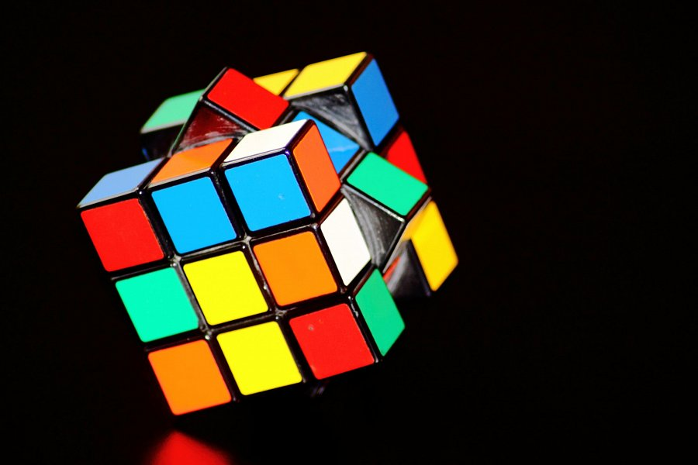
Kombinacji pomieszenia kostki rubika jest wiele, biorąc pod uwagę te modele, które posiadają 6 ścianek jest ich, aż 43 tryliony! Pierwsze rekordy były bite na klasycznej wersji kostki wtedy też pojedyncze ułożenie wynosiło 22,95 - rekord kostki rubika został ustanowiony w 1982 roku przez Minh Thai. Aktualnie wynosi on 4.59 i został ustanowiony przez SeungBeom'a Cho. Pamiętajmy jednak, iż nowoczesne kostki nie mają problemu z zacinaniem się, co ma ogromny wpływ na szybkość ułożenia poszczególnej kombinacji!

